**Voorbereidende fiche voor het Federaal Plan Armoedebestrijding : thema « schulden »**

Overeenkomstig de wet van 9 oktober 2023 moet er binnen twaalf maanden na de installatie van de Ministerraad een federaal plan ter bestrijding van armoede worden aangenomen, met als uiterste datum 2 februari 2026.

In dit kader heeft het kabinet van minister Vandenbroucke, bevoegd voor armoedebestrijding, enkele belangrijke krachtlijnen vastgelegd:

1.           De integratie van eenieder in een inclusieve samenleving:

a. Een job als dam tegen armoede

b. Een sterke sociale zekerheid als dam tegen armoede

c. Toegankelijkheid van diensten en de strijd tegen non-take up

2.           Armoede en gezondheid

3.           De strijd tegen overmatige schuldenlast

4.           Bescherming van de koopkracht van personen in armoede

De thematische werkgroep over “schulden” zal plaatsvinden op **maandag 23 juni 2025 van 9.30u – 12.00u**. Om deze vergadering zo goed mogelijk voor te bereiden, nodigen wij u uit om deze fiche en de lijst van maatregelen, opgesteld door het kabinet op basis van het regeerakkoord, door te nemen.

Uw aanbevelingen met betrekking tot deze maatregelen zullen worden opgenomen in een nota die aan het kabinet zal worden overgemaakt.

Tijdens onze besprekingen vragen wij u rekening te houden met de wens van de minister om uitsluitend nieuwe maatregelen op te nemen in het federaal plan ter bestrijding van armoede, en om het aantal maatregelen te beperken met het oog op efficiëntie.

Alvast bedankt voor uw medewerking!

1. **Context**

In 2024 werd 18,2% van de Belgische bevolking blootgesteld aan **het risico op armoede of sociale uitsluiting (AROPE)**, wat overeenkomt met iets meer dan 2,1 miljoen mensen. Het **armoederisico[1] (AROP of monetaire armoede)** bedroeg op zijn beurt 11,5% van de bevolking.

Tussen 2007 en 2015 steeg het aandeel van de bevolking van 18 jaar of ouder met een **collectieve schuldenregeling** van 0,67% tot 1,08%, om vervolgens te dalen tot 0,64% in 2022. Om de doelstelling voor duurzame ontwikkeling tegen 2030 te behalen, moet dit cijfer verder dalen.  
(Bron: [indicators.be – Overmatige schuldenlast van de gezinnen (i06)](https://www.indicators.be/nl/i/G01_OIH/nl))

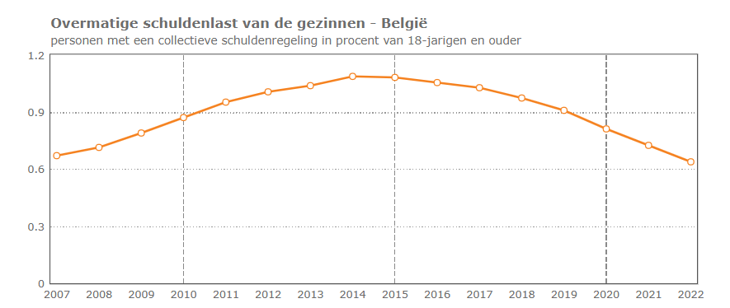

De onderstaande grafiek toont de evolutie van het aantal hulpvragen met betrekking tot **schuldbemiddeling, voedselhulp en hulp voor water en energie**, gericht aan de OCMW’s door hun gebruikers. Aangezien het hier gaat om schattingen op basis van enquêtes bij de OCMW’s, ligt de nadruk eerder op de evolutie van deze hulpvragen dan op hun absolute waarde. (Bron: Enquête Sociale Impact – POD MI)

Er wordt over het algemeen een toename vastgesteld van het aantal verzoeken om schuldbemiddeling, wat kan wijzen op een toenemende financiële kwetsbaarheid van een deel van de bevolking. Factoren zoals inflatie, de stijgende kosten van levensonderhoud, maar ook economische gebeurtenissen zoals de energiecrisis of de post-COVID-context kunnen tot dit fenomeen hebben bijgedragen.

1. **Maatregelen rond het thema "schulden" op basis van het regeerakkoord**

*Hieronder vindt u een eerste niet-limitatieve selectie van de maatregelen opgenomen in het regeerakkoord :*

* De overheid voert brede campagnes om elke consument te informeren en bewust te maken van zijn rechten, mogelijkheden en verantwoordelijkheden. Bijzondere aandacht gaat uit naar de manier waarop kwetsbare groepen het best worden bereikt*.*
* De administratieve en fiscale kosten die gepaard gaan met een gerechtelijke invordering van schulden, verlagen.
* 1 jaar na de effectieve inwerkingtreding zal, samen met alle actoren, een evaluatie plaatsvinden van het effect op het terrein van het nieuwe tuchtrecht voor gerechtsdeurwaarders.
* De collectieve schuldenregeling wordt verder hervormd tot een procedure die garandeert dat schuldenaars efficiënt en duurzaam geholpen worden, rekening houdend met de aanwezigheid van minderjarige kinderen in het huisgezin
* De collectieve schuldenregeling wordt toegankelijk gemaakt voor alle mensen met een overmatige schuldenlast
* De kosten van de procedure collectieve schuldenregeling worden verlaagd
* De slagkracht van de Dienst voor Alimentatievorderingen (DAVO) versterken door deze in staat te stellen om het bedrag van de alimentatie automatisch aan de bron af te houden van de inkomsten van de onderhoudsplichtige ouder en de de werkingssfeer uit te breiden.
* De maximumbedragen van onderhoudsgelden worden aangepast.
* Er wordt onderzocht of de maximumplafonds kunnen worden geschrapt
* Er wordt maximaal ingezet op het terugvorderen van achterstallig onderhoudsgeld
* De mogelijkheid wordt onderzocht om het onderhoudsgeld terug te vorderen via de belastingen.
* Het boek XIX van het Wetboek van economisch recht inzake consumentenschulden wordt tegen het einde van het eerste jaar van de legislatuur geëvalueerd en eventueel waar nodig aangepast in functie van deze evaluatie.

1. **Aanbevelingen**

**Wat zijn uw aanbevelingen met betrekking tot de door de beleidscel geselecteerde maatregelen?**

**Welke nieuwe actie(s) stelt u voor in verband met het thema?**

1. AROP: het armoederisico (of monetaire armoede) is het percentage personen met een equivalente beschikbare inkomens (na sociale overdrachten) dat lager ligt dan 60% van het nationale mediaaninkomen van huishoudens.